外卖配送系统

摘 要

本课题设计了一款外卖配送系统，针对传统超市收银流程繁琐、结算效率低下、库存与销售数据管理混乱、数据统计滞后等痛点，以优化收银流程、规范经营数据、提升门店运营效率为核心目标，完成了需求分析、数据库设计、业务逻辑分析、系统实现与系统测试。系统采用标准五层开发架构，结合静态页面渲染与Ajax异步调用技术实现前后端数据交互，有效提升了系统操作流畅度与用户使用体验。
系统后端以SpringBoot为核心框架，整合MyBatis持久层框架与MySQL数据库搭建整体开发体系。系统设计了商品、库存、会员、销售订单、订单详情、操作员等核心数据表，通过规范字段属性、主键外键与各类数据约束，有效规避了数据冗余、错乱及更新异常等问题。同时依托数据库事务机制，保障了订单生成、库存扣减等联动操作的数据一致性，为系统稳定运行提供了可靠的数据支撑。
系统严格遵循实体层、数据访问层、业务逻辑层、控制层、表现层的五层架构开发，各层级职责清晰、完全解耦，大幅提升了代码的复用性与可维护性。表现层通过静态页面搭建界面，配合Ajax异步请求实现无刷新交互，高效完成商品查询、库存校验、收银结算、订单提交等高频操作；业务逻辑层封装了价格核算、会员积分抵扣、库存自动扣减、订单状态管控等核心逻辑，规避了商品超卖、重复结算等业务问题；数据访问层借助MyBatis实现了与MySQL数据库的高效数据交互。
经过功能测试，系统运行稳定，可完整适配外卖配送全业务流程，能够满足超市规范化、高效化的经营管理需求，具备良好的实际应用价值。

目 录

第1章 引言 1
§1.1 选题背景 1
第2章 需求分析 2
§2.1 功能需求 2
§2.1.1 收银模块（收银员角色） 2
§2.1.2 货品管理模块（货品管理员角色） 2
§2.1.3 会员管理模块（系统管理员角色） 3
§2.1.4 查询统计报表及数据分析模块 3
§2.1.5 用户管理模块（系统管理员角色） 4
§2.2 性能需求 4
§2.3 数据需求 4
第3章 概念设计 6
§3.1 实体定义 6
§3.2 实体关系分析 6
§3.3 E-R图 6
第4章 逻辑设计 8
§4.1 关系模式转换 8
§4.2 数据完整性约束 8
§4.3 基本表的设计 9
第5章 物理设计 13
§5.1 数据库存储结构设计 13
§5.2 句优化 13
第6章 系统实现 14
§6.1 数据库创建 14
§6.1.1 基本表的创建 14
§6.1.2 视图的创建 15
§6.1.3 .装入初始数据 16
§6.2 系统业务逻辑设计 17
§6.2.1 货品信息表业务 17
§6.2.2 销售业务的实现 17
§6.2.3 退货业务的实现 18
§6.2.4 扎帐业务的实现 18
§6.3 其他功能实现 18
§6.4 系统运行截图 18
第7章 系统测试 19
§7.1 测试用例设计 19
§7.2 测试结果分析 20
第8章 总结与展望 21
§8.1 实现的功能 21
§8.2 扩展的功能 21
§8.3 中途存在的问题 21
参考文献 22
致 谢 23

二级标题，黑体四号，顶格书写，段前、段后0.5，序号与文字中间空一格。标题末尾不要加句号。

引言
三号黑体居中，第*章与“标题”之间空一格。每一章均从新的一页开始。
标题前后各空一行。

选题背景
随着餐饮外卖行业的快速发展，高效、便捷的在线点餐与配送管理成为提升用户体验和商家运营效率的关键。本次课程设计基于数据库原理，针对外卖配送的点餐、餐厅管理、配送调度等核心业务进行数据库设计与系统功能实现，旨在构建一个功能完备、数据准确的外卖配送管理系统，满足外卖平台日常运营的多样化需求。

需求分析

功能需求
三级标题，宋体，小四号，顶格书写，段前0.5，段后0.5。

点餐模块（普通用户角色）
1、开启收银业务。
收银员登录系统开启收银业务后，系统自动生成唯一的销售单号，作为该笔交易的标识。
2、确定应收款。
收银员输入货品条码，系统从货品数据库调取货品定价资料，默认货品数量为1，支持手动修改数量；若会员为会员，输入会员卡号，系统依据会员管理模块设定的折扣规则计算优惠后的应收款，并汇总订单各货品应收款得出总额。
3、结账。
支持现金、银行卡、赠券等多种结账方式，结账完成后，系统保存交易记录，并打印包含销售单号、货品明细、金额、结账方式等信息的销售小票。
4、挂单与调单。
收银员可对未完成结账的销售单进行挂单操作，后续可随时调单继续完成交易。
5、撤单。
对于错误的销售单，收银员可执行撤单操作，撤单后的单子永久保存，并标记为“已撤单”状态。

商家管理模块（商家角色）
1、货品分类。
采用“线分类法” 对货品进行分类管理，建立货品分类层级体系，如大类、中类、小类等，方便货品的组织与查询。
2、货品上架与货架管理。
建立超市分区、货架编码体系（按‘区 - 架 - 层’编码），对货架上货品建立库存账，记录每个货架货品的收入、支出及当前数量；支持货品上架、移架、下架操作，并详细记录每次操作的时间、操作人员、货品前后状态等信息，形成备查档案。
3、货品定价。
货品上架时完成定价，在架期间可调整定价或设定打折优惠规则；设计价格同步机制，确保货架货品价格标牌与系统价格实时一致。
4.补货提醒。
系统根据预先设定的货品在架数量警戒值，当货品销售导致库存低于警戒值时，自动向货品管理员发出补货提醒通知。

配送管理模块（配送员角色）
配送员负责完成订单的配送任务。系统为配送员提供专属工作台，支持查看待配送订单、自主接单、完成配送等操作。
1、注册新会员。
录入会员基本信息（姓名、联系方式、地址等），发放会员卡（号），并支持信息的后续维护。
2、会员积分管理。
会员每次购买货品结账后，系统自动记录消费金额，按照规则计算积分并更新会员积分余额。
3、会员升级。
当会员积分达到升级点时，系统提醒系统管理员确认会员是否升级，确认后完成升级操作，并扣除相应积分。

管理员后台模块（管理员角色）
1、数据查询。
上架货品查询：支持通过货品国标分类、名称、价格等多种条件组合查询，可选择性显示货品字段信息。
2、销售综合查询。
按日期、货品编码等条件，查询非会员订单、会员订单详细信息。
3、货品库存与状态查询。
查询货品上架、在架、下架状态及对应库存帐记录。
4、销售统计。
以年为周期、月为单位，统计货品或货品类别的销售数量、金额，分析销售数量和金额变化趋势，生成同比环比数据，并以图表（折线图、柱状图等）和表格形式展示。
5、会员信息查询。
查询会员自入会以来的购买记录、积分变化、升级记录等详细信息。
6、数据挖掘。
基于货品销售数据进行关联规则分析，挖掘两种货品被同时购买的关联信息，辅助超市进行货品陈列和促销策略制定。

用户管理模块（系统管理员角色）
用户可在注册页面选择身份（普通用户、商家、配送员）进行注册，注册时需填写用户名（仅限英文数字）、昵称/商家名称/姓名、手机号、密码。注册成功后自动登录并跳转到对应角色的首页。所有用户均可通过首页右上角的个人菜单修改密码（需验证原密码）。系统区分四种角色：普通用户、商家、配送员、管理员，各角色拥有不同的功能权限和首页视图。/启用账号、复位密码；用户登录后可修改自身登录密码（需验证原始密码）；账号采用全英文命名且唯一，用户初始密码为123，设定系统管理员、货品管理员、收银员、会员四类角色，并分配对应功能权限。

性能需求
系统需具备高并发处理能力，确保在用餐高峰期多用户同时操作时，点餐、查询等功能响应迅速；保证数据的实时性和一致性，如订单状态、配送信息等数据在操作后及时更新；系统应具备良好的稳定性，避免因长时间运行出现故障。

数据需求
系统涉及用户信息、餐厅信息、菜品信息、订单信息、购物车信息等多种数据实体，需明确各实体间的关联关系，如用户与订单、餐厅与菜品、订单与订单明细等关系，为数据库设计提供基础。

概念设计

实体定义
1、货品实体：包含货品 ID、货品名称、货品类别 ID、单价、库存数量、保质期、条形码、所属货架编码等属性。
2、会员实体：具有会员 ID、会员卡号、姓名、联系方式、地址、会员级别、积分余额等属性。
3、销售订单实体：由销售订单 ID、收银员 ID、会员 ID（非会员可为空）、销售日期、应收款总额、结账方式等组成。
4、销售订单明细实体：包含销售订单明细 ID、销售订单 ID、货品 ID、货品数量、货品单价等属性。
5、货架实体：记录货架 ID、货架编码（区 - 架 - 层）、所属分区等信息。
6、用户实体：包含用户 ID、用户名、密码、角色 ID 等属性。
7、角色实体：具有角色 ID、角色名称、功能权限列表等属性。

实体关系分析
1、货品与货架：货品与货架为多对一关系，一种货品可放置在多个货架上，一个货架可存放多种货品。
2、会员与销售订单：会员与销售订单为一对多关系，一个会员可产生多笔销售订单，一笔销售订单对应一个会员（非会员订单除外）。
3、销售订单与销售订单明细：销售订单与销售订单明细为一对多关系，一张销售订单包含多条销售订单明细。
4、用户与角色：用户与角色为多对一关系，一个用户对应一个角色，一个角色可被多个用户拥有。

E-R图
这里需要绘制E-R图，下面仅是一个案例，如图3-1所示。
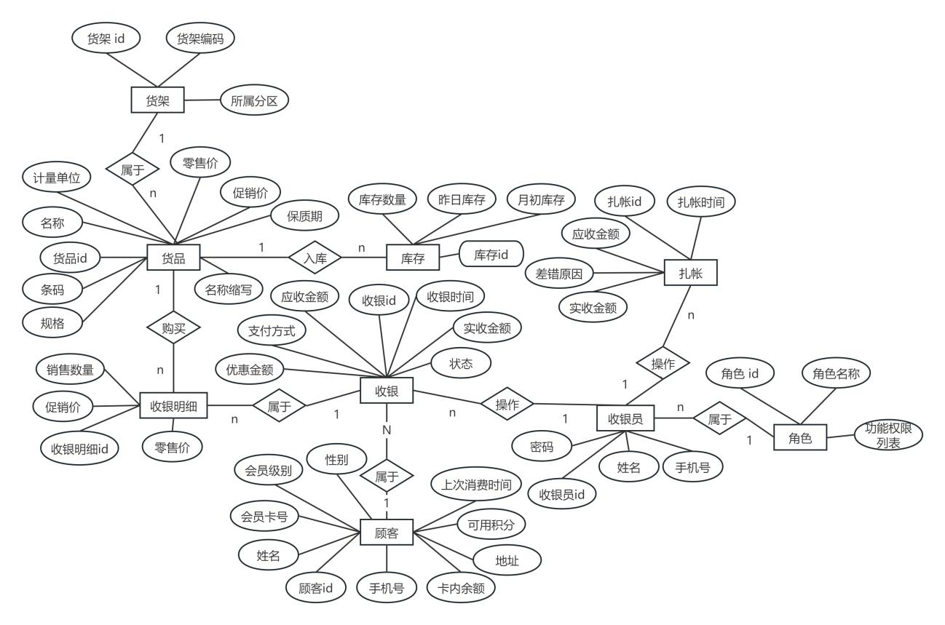
图3-1 系统E-R图

逻辑设计

关系模式转换
根据图3-1系统E-R图，按照E-R图向关系模型的转换的规则，外卖配送系统的关系模式设计如下。
(1)顾客（顾客id，姓名、性别、手机号、会员卡号、卡内余额、可用积分、上次消费时间，地址，会员级别）；
(2)货品（货品id，名称、规格、条码、计量单位、零售价、促销价，名称缩写(由触发器自行维护)、保质期、所属货架编码）；
(3)收银员（收银员id、收银员姓名、收银员手机号，密码，角色 ID）；
(4)收银（收银id，收银员id，顾客id，扎帐id,收银时间，应收金额、实收金额、支付方式，销售状态）；
(5)收银明细（收货明细id，收银id，货物id，销售数量，零售价、促销价）；
(6)库存（库存id、货品id，库存数量、昨日库存、月初库存）；
(7)扎帐(扎帐id,收银员id,扎帐时间，应收金额，实收金额，差错原因)；
(8)辅助关系模式汉字拼音（汉字，简拼，拼音）；
(9)货架（货架 ID，货架编码，所属分区）；
(10)角色（角色 ID，角色名称，功能权限列表）。

数据完整性约束
1、实体完整性：为各表设置主键，如货品表的货品 ID、会员表的会员 ID 等，确保数据唯一性。
2、参照完整性：通过外键实现表间关联，如销售订单表的收银员 ID 参照用户表的用户ID，销售订单表的会员 ID 参照会员表的会员 ID 等，保证数据一致性。
3、用户定义完整性：对字段设置合理约束，如货品单价大于 0，库存数量非负，会员积分余额大于等于 0 等；对会员级别、角色名称等字段设置固定取值范围。

基本表的设计
下面为关系模式的分别设计数据表，包括确定每个表的名称，为每个表列出必要的字段（列），并为每个字段指定数据类型，确定字段的约束，如主键、外键、唯一性约束、非空约束等。
表4-1为货品名称表。
表4-1 货品名称表（goods）
Field | Type | Comment
id | int | 货品id
username | varchar(20) | 用户名
unit | varchar(20) | 计量单位
barcode | varchar(20) | 货品条码
qualityperiod | Date | 保质期
shelfid |  | 所属货架编码
retail_Price | decimal(10, 2) | 零售价
promotional_Price | decimal(10, 2) | 促销价
abbreviations | varchar(20) | 名称缩写(由触发器自行维护)
Status | tinyint | 货品状态  （0正常，1暂停进货（不能购进，但可以销售），2不再进货（不能购进，也不能销售））
表4-2为收银员表。
表4-2 收银员表（cashier）
Field | Type | Comment
cashierid | int | 收银员id
cashier_Name | varchar(20) | 收银员姓名
phone | varchar(20) | 收银员手机号
password | varchar(20) | 密码
roleid | int | 角色 ID
表4-3为货品库存表。
表4-3 货品库存表stock
Field | Type | Comment
stockid | int | 库存id
id | Int | 货品id，外键
quantity | decimal(18, 3) | (当前)库存数量
yesterday_quantity | decimal(18, 3) | 昨日库存(用于日清),系统自动维护
month_quantity | decimal(18, 3) | 月初库存(用于月结),系统自动维护
表4-4为收银记录表。
表4-4 收银记录表（cashaccount）
Field | Type | Comment
cashaccountid | int | 收银id
cashierid | Int | 收银员id，外键
uid | int | 会员id(0 普通会员，1-9999大客户，>=10000会员 外键
settle_accountsid | Int | 扎帐id 外键
cashier_time | timestamp | 收银时间，默认为当前时间
payment | tinyint | 支付方式 0现金，1储值卡，2支付宝，3微信支付
amount_money | decimal(18,3) | 应收金额
actual_money | decimal(18,3) | 实收金额
discount _money | decimal(18,3) | 优惠金额
sales_status | tinyint | 销售状态（0正常 ,1已退货）
表4-5为收银明细表。
表4-5 收银明细表（cashaccount_detil）
Field | Type | Comment
cashaccountdetailid | int | 收货明细id
cashaccountid | Int | 收银id，外键
id | int | 货物id，外键
salesquantity | DECIMAL(18,3) | 销售数量
retailprice | DECIMAL(18,3) | 零售价
promotionalprice | DECIMAL(18,3) | 促销价
表4-6为汉族拼音表。
表4-6 汉字拼音表Hzpyb
Field | Type | Comment
hz | varchar(6) | 汉字
jp | varchar(3) | 简拼
py | varchar(30) | 拼音
表4-7为角色表。
表4-7 角色表role
Field | Type | Comment
roleid | INT | 角色 ID 角色唯一标识
rolename | VARCHAR(20) | 角色名称 取值范围：[' 系统管理员 ', ' 商品管理员 ', ' 收银员 ', ' 会员 ']
rolelist | JSON | 功能权限列表

物理设计

数据库存储结构设计
选用 MySQL 数据库，采用 InnoDB 存储引擎，保证事务处理和数据完整性；根据数据访问频率，在商品表的条形码、会员表的会员卡号、销售订单表的销售日期等常用查询字段上创建索引，提升查询效率；对数据量较大的销售订单表和销售订单明细表，考虑采用分区表存储策略，按时间或商品类别分区。

句优化
编写 SQL 语句时，避免使用子查询嵌套过深，合理使用 JOIN 操作连接相关表；对统计类查询，利用聚合函数和分组操作提高效率；定期对数据库进行分析和优化，如重建索引、清理无用数据等。

系统实现

数据库创建

基本表的创建
首先创建数据库，然后依次定义各个基本表。
CREATE DATABASE waimai;
USE salesmanagement;
1）顾客membership（顾客id，姓名、性别、会员卡号、手机号、卡内余额、可用积分、上次消费时间）。
CREATE TABLE user (
uid int(11) PRIMARY KEY AUTO_INCREMENT NOT NULL,
uname varchar(20) DEFAULT NULL,
sex varchar(20) DEFAULT NULL,
card_number varchar(20) DEFAULT NULL,
phone varchar(20) DEFAULT NULL,
card_balance decimal(10,2) DEFAULT NULL,
points int(11) DEFAULT NULL,
last_purchase_date date DEFAULT NULL,
address varchar(100) DEFAULT NULL,
membershiplevel varchar(20) DEFAULT NULL
)AUTO_INCREMENT=10000 ENGINE=INNODB DEFAULT CHARSET=utf8;
这里面AUTO_INCREMENT=10000表示自增从10000开始。
2）货品名称表goods（货品id，货品名称，计量单位，货品条码，零售价，促销价，名称缩写(由触发器自行维护)，货品状态）。
3）供应商信息表supplier（供应商id，供应商名称，联系人，联系电话，供应商状态）。
4）收银员（收银员id、收银员姓名、收银员手机号）。
5）货品库存表stock（库存id，货品id，(当前)库存数量，昨日库存(用于日清)，月初库存(用于月结)）。
6）扎帐记录表settle_accounts（扎帐id，收银员id，扎帐时间，应收金额(由系统计算)，实收金额(由收银员输入)，差错原因）。
7）收银记录表cashaccount（收银id，收银员id，顾客id，扎帐id，收银时间，支付方式，应收金额，实收金额，优惠金额，销售状态（正常 ,已退货））。
8）收银明细表cashaccount_detil（收货明细id，收银id，货物id，销售数量，零售价、促销价）。
9）辅助表 汉字拼音表Hzpyb（汉字，简拼，拼音）。
上述操作完成后数据库的表结构如下图6-1所示：
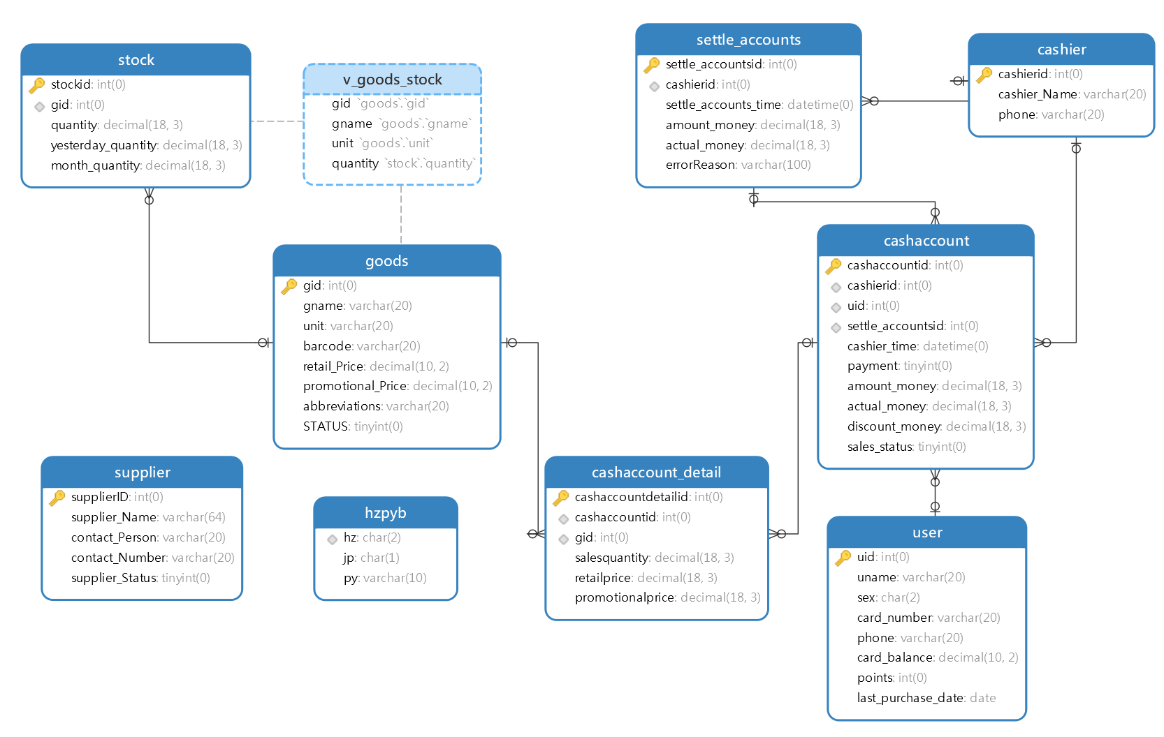
图6-1 系统数据库表的结构

视图的创建
1）创建货品库存视图。
CREATE VIEW v_goods_stock AS
SELECT
goods.gid AS gid,
goods.gname AS gname,
goods.unit AS unit,
stock.quantity AS quantity
FROM goods ,stock
WHERE goods.gid = stock.gid
2）创建收银明细视图。
为了便于查询销售明细，创建销售明细视图。
CREATE VIEW v_xsjlmcb AS
SELECT
cashaccount_detail.cashaccountdetailid AS cashaccountdetailid,
cashaccount_detail.cashaccountid AS cashaccountid,
goods.gname AS gname,
goods.unit AS unit,
cashaccount_detail.salesquantity AS salesquantity,
cashaccount_detail.retailprice AS retailprice,
cashaccount_detail.promotionalprice AS promotionalprice
FROM cashaccount_detail,goods
WHERE cashaccount_detail.gid = goods.gid
其他视图，用户可以根据需要自己创建。

.装入初始数据
1）货品名称表goods。
INSERT INTO salesmanagement.goods (gname, unit, barcode, retail_Price, promotional_Price, STATUS) VALUES
('可口可乐', '瓶', '101', '3.00', '2.50', '0'),
('百事可乐', '瓶', '102', '3.00', '2.50', '0'),
('伊利牛奶', '盒', '103', '5.00', '4.50', '0'),
('农夫山泉', '瓶', '105', '2.00', '1.50', '0'),
('涪陵榨菜', '袋', '106', '1.00', '0.80', '0'),
('青岛啤酒', '听', '107', '5.0', '4', '0');
2）收银员表cashier。
INSERT INTO cashier VALUES(NULL,'王小小','12345222222');
3）汉字拼音表Hzpyb。
根据汉语拼音sql脚本文件（见附件hzpyb.sql）导入数据。

系统业务逻辑设计
系统的业务逻辑设计的主要目标是解决如何把和业务逻辑及与之对应的SQL语句搬到数据库上，这也是数据库设计的第两个核心问题。下面以11.3.5节设计的超市销售系统中数据库逻辑结构为例，讲解部分业务的设计，把业务逻辑对应的sql语句分别写出来。

货品信息表业务
对货品信息表的操作包括增、删、改业务；添加新货品时在库存表中添加一条库存信息；为了增加按照货品名称拼音缩写查询货品的功能，增加、修改货品时，用触发器自动维护货品名称缩写列等。
一个简单的业务逻辑可以对应一个SQL语句，复杂的业务逻辑可以用一个存储过程完成。

销售业务的实现
1、生成销售单号：使用 SQL 语句的序列或自增字段功能，在开启收银业务时自动生成唯一销售单号。
INSERT INTO 销售订单 (收银员ID, 销售日期) VALUES (1, NOW());
SET @last_order_id = LAST_INSERT_ID();
2、计算应收款：根据货品条码查询货品单价，结合数量和会员折扣计算应收款。
SELECT 单价 * 数量 * (CASE WHEN 会员.会员级别 = '高级会员' THEN 0.8 ELSE 1 END) AS 应收款
FROM 货品
JOIN 销售订单明细 ON 货品.货品ID = 销售订单明细.货品ID
JOIN 销售订单 ON 销售订单明细.销售订单ID = 销售订单.销售订单ID
LEFT JOIN 会员 ON 销售订单.会员ID = 会员.会员ID
WHERE 货品.条形码 = '1234567890123';
3、结账操作：更新库存、记录交易、打印小票相关 SQL 语句结合应用程序逻辑实现。

退货业务的实现
退货处理包括收银员对当天未扎帐的收银退货和服务台对收银的退货处理。

扎帐业务的实现

其他功能实现
货品管理、会员管理、查询统计等功能通过编写相应的 SQL 语句和应用程序代码实现，如货品上架时更新货品表的所属货架编码和库存数量，会员升级时更新会员表的会员级别和积分余额等。

系统运行截图

系统测试

测试用例设计
表7-1为测试阶段的用例表。
表7-1 测试用例
测试模块 | 测试场景 | 输入数据 | 预期结果
收银模块 | 正常收银 | 货品条码、会员卡号（如有）、结账方式 | 生成销售单号，正确计算应收款，保存交易记录，打印销售小票，库存和会员积分正确更新
收银模块 | 挂单与调单 | 开启收银业务后执行挂单，再调单 | 销售单成功挂起，调单后可继续操作，数据状态正确
货品管理模块 | 货品上架 | 货品信息、货架编码 | 货品成功上架，库存账更新，备查档案记录完整
会员管理模块 | 会员升级 | 会员积分达到升级点 | 系统提醒升级，确认后会员级别和积分正确更新
查询统计模块 | 销售统计查询 | 年份、月份、货品类别 | 正确显示销售数量、金额、变化趋势等统计数据，以图表和表格展示

测试结果分析
通过测试，系统各功能模块基本满足设计要求，数据操作准确。但在高并发收银测试中，出现库存更新冲突问题，通过添加事务锁机制解决；部分复杂查询语句执行效率较低，经优化索引和 SQL 语句后性能得到提升。

总结与展望

实现的功能
实现的功能。

扩展的功能
扩展的功能。

中途存在的问题
中途存在的问题及解决方案。
本次课程设计完成了外卖配送数据库及系统功能的设计与实现，实现了收银、货品管理、会员管理等核心业务的信息化管理。但系统在用户界面友好性、大数据量下的性能优化等方面仍有改进空间。未来可引入前端框架优化界面设计，采用分布式数据库技术提升系统处理大数据的能力，进一步完善外卖配送管理系统。

参考文献

[1]王珊，杜小勇，陈红.《数据库系统概论》.第6版.北京：高等教育出版社，2023.12.
[2]杜小勇，陈红，卢卫.《数据库管理系统原理与实现》.北京：清华大学出版社,2024.9.
参考文献至少写5个，标点均使用英文符号。（报告完成后请删除本句）

致 谢

感谢指导老师XXX的指导和教导、任课老师XXX所教授的专业知识以及同组成员们的讨论、建议和帮助。

